青岛合声望水泥有限公司
职业病危害现状评价报告工作公示信息表
用人单位名称 | 青岛声望水泥有限公司
项目名称 | 现状评价
项目地址 | 青岛西海岸新区红石崖街道办事处龙泉戚家庄社区
联系人 | 杨伟峰 |  | 联系电话 |  |  | 13864362498
项目性质 | □新建 □改建 □扩建 □技术改造 □技术引进
项目负责人 | 王蕙 |  |  | 联系电话 |  | 15166057601
公示信息类别 | □职业病危害预评价  □职业病防护设施设计  □控制效果评价（职业病防护设施验收）  ☑职业病危害现状评价
项目组主要成员 | 姓名 | 技术职务 |  |  | 资质证书号
项目组主要成员 | 刘颖 | 工程师 |  |  | （鲁）PB0120220015
项目组主要成员 | 王蕙 | 工程师 |  |  | （鲁）PB0120210012
项目组主要成员 | 高珊珊 | 评价员 |  |  | （鲁）PB0120210017
项目组主要成员 | 宋 航 | 检测员 |  |  | （鲁）JB0120210027
 | 冯国君 | 检验员 |  |  | （鲁）JB0120210031
建设项目概况：
1.企业规模及行业类别：小型 C3011/制造业/水泥制造
2.主要原辅材料：熟料、石子、天然石膏、粉煤灰
3.主要工艺：
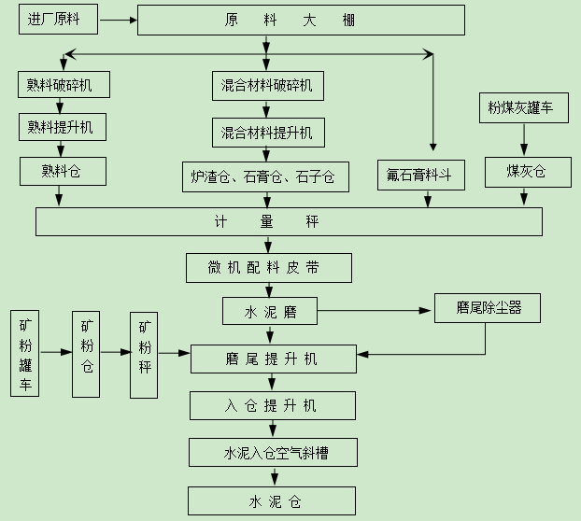
4.工作制度与劳动定员：
用人单位现有生产劳动定员17人，其中女工1人，上料、上料巡检、皮带巡检岗位采用12h夜班制，磨机房巡检、入仓提升机巡检、实验室采用12h两班制，放散口、维修、电工采用8h白班制，每周均工作6天，年工作时间300天。
5.用人单位概况：
青岛声望水泥有限公司成立于2005年，公司位于青岛西海岸新区红石崖街道办事处龙泉戚家庄社区，从事水泥制造，占地面积大约40032平方米，建筑面积大约10000平方米，公司于2018年首次进行职业病危害现状评价，自首次现状评价以来至此次评价生产状况未发生变化，历年来均委托有资质的检测机构定期进行职业卫生检测，各防护设施自建设以来能够保证正常运行，并定期进行维护、保养。
6.产生的职业病危害因素种类以及接触人数：
场所 | 岗位 | 职业病危害因素 | 产生过程 | 岗位定员（人数）
原料大棚 | 上料口 | 矽尘、噪声 | 铲车转运物料过程 | 1
原料大棚 | 上料机 | 矽尘、噪声 | 上料机输送物料过程 | 2
原料大棚 | 破碎机 | 矽尘、噪声 | 破碎机破碎过程 | 2
原料大棚 | 原料仓 | 矽尘、噪声 | 粉煤灰、矿粉入仓过程 | 2
皮带房 | 皮带机 | 矽尘、噪声 | 皮带机输送物料过程 | 1
磨机房 | 磨机 | 噪声 | 磨机设备运行过程 | 2
磨机房 | 磨尾提升机 | 矽尘、噪声 | 提升机提升物料过程 | 2
磨机房 | 双轴搅拌机 | 矽尘、噪声 | 搅拌过程 | 2
磨机房 | 入仓提升机 | 矽尘、噪声 | 提升物料过程 | 2
装车区 | 放散口 | 矽尘 | 罐车装车过程 | 1
配电室 | 配电柜 | 1Hz~100kHz电场和磁场 | 设备工作过程 | 1
配电室 | 变压器 | 1Hz~100kHz电场和磁场 | 设备工作过程 | 1
维修 |  | 电焊烟尘、锰及其无机化合物（按MnO₂计）、氮氧化物（一氧化氮和二氧化氮）、臭氧、一氧化碳、紫外辐射、噪声 | 电焊维修过程 | 3
实验室 |  | 矽尘、噪声 | 试验过程 | 4
7.职业病危害因素检测超标情况：无超标。
评价结论：
青岛声望水泥有限公司职业病危害现状评价是以《中华人民共和国职业病防治法》、《工作场所职业卫生管理规定》等相关法律法规为依据，在职业卫生现场调查和职业病危害因素检测的基础上，结合该企业的生产工艺、劳动组织及管理模式，划分了评价单元，采用相应评价方法，对工作场所可能存在的职业病危害因素进行了识别，对可能造成的职业病危害程度进行了分析，对职业病危害防护设施进行了评价，综合归纳分析，得出如下结论。
项目 | 判断 | 存在问题简要说明
1.总体布局 | 不符合 | 生产区位于当地全年最小风频的下风侧
2.设备布局 | 符合 | --
3.建筑卫生学 | 不符合 | - 原料大棚、磨机房照度值不符合标准值  - 原料大棚通风不畅
4.职业病危害因素 | 符合 | --
5.职业病防护设施 | 不符合 | 氟石膏料斗落料进皮带处、实验室试磨未设置除尘防护设施
6.应急救援设施 | 符合 | --
7.职业健康监护 | 基本符合 | - 健康检查人员未全部涵盖  - 健康检查项目未涵盖电焊作业产生的职业病危害因素
8.个人防护用品 | 基本符合 | 维修工电焊作业时未配备防有毒有害物质的滤毒盒
9.辅助用室 | 符合 | --
10.职业卫生管理组织机构 | 符合 | --
11.职业卫生管理制度 | 基本符合 | 引用法律法规未及时更新
12.职业病危害告知 | 基本符合 | 警示标识设置不规范、不齐全
13.职业卫生培训 | 符合 | --
14.职业病危害项目申报 | 符合 | --
15.既往职业卫生评价建议落实情况 | 基本符合 | 部分落实

下一阶段的评价或检测工作建议：
青岛华通检测评价有限公司于2022年4月依据相关法律、法规、标准规范对首钢（青岛）钢业有限公司进行了职业病危害现状评价，在此基础上建议首钢（青岛）钢业有限公司在下一阶段的评价或检测工作中，应根据《中华人民共和国职业病防治法》、《工作场所职业卫生管理规定》规定等法律、法规、标准规范要求，加强对岗位的日常检测与监管。

